CEREMONIAS
BODAS
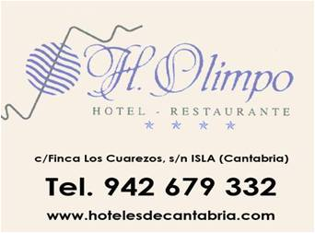

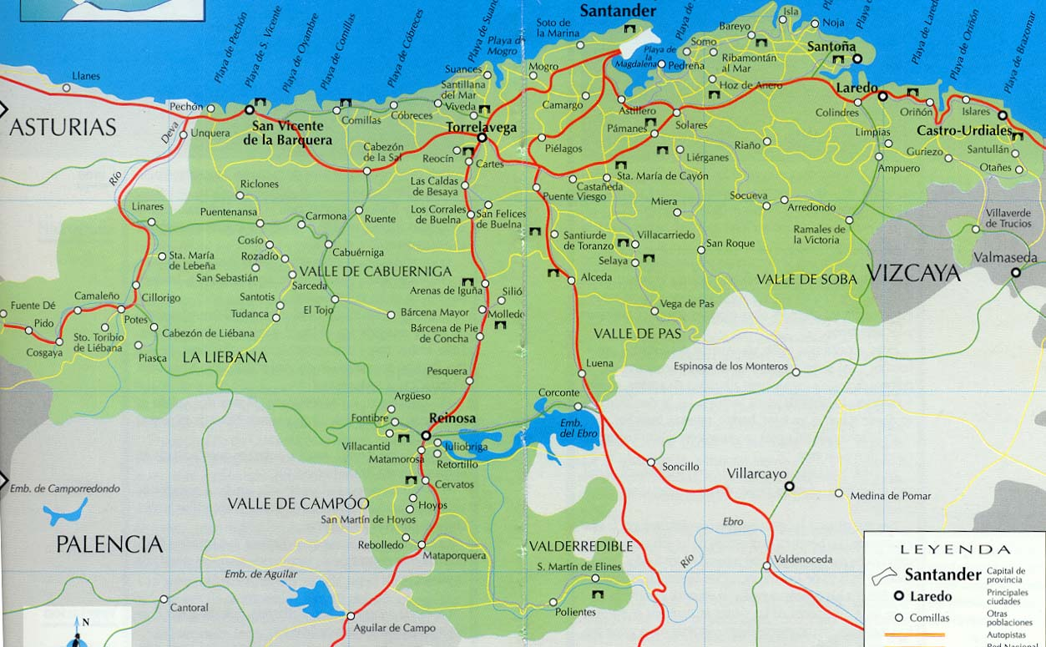
¿DÓNDE ESTAMOS?
Elegir un restaurante para celebrar el banquete nupcial que esté a la altura es crucial para los novios y los invitados, ya que es un elemento decisivo para salir satisfechos y con un buen recuerdo del “gran día”
El Hotel Olimpo se ubica a la orilla de la Playa de Isla, a apenas 30 minutos del Aeropuerto de Santander y 30 minutos de la capital. Por su excelente ubicación y cómodas comunicaciones se accede fácilmente desde la autovía del Cantábrico (A-8), desde Bilbao se llega en apenas 50 minutos.

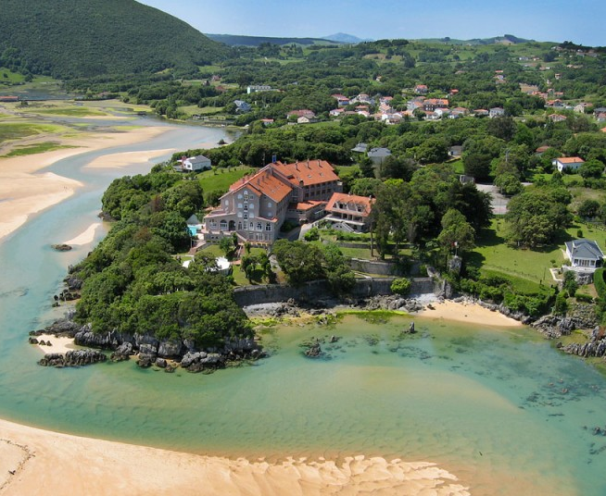

¿Os casáis? ¡Enhorabuena!

Tu pareja y tus invitados se merecen lo mejor ¿Por qué les vas a dar menos?

HOTEL OLIMPO, TU RESTAURANTE E DE CONFIANZA,

DONDE DAMOS COMIENZO A TUS PLANES DE BODA

En el Hotel Olimpo tendrás un lugar distinto para celebrarlo, nosotros nos adaptamos al carácter de tu boda y a precios muy competitivos, para que tus sueños no tengan límite.
Situado en primera línea de la playa de Isla, nuestra finca se encuentra en uno de los enclaves más bellos de Cantabria, con un entorno natural inmejorable y rodeado de 21.000 m2 de estupendos jardines y árboles centenarios.
¡Nuestro servicio profesional y una cocina de reconocido prestigio harán que tu boda en el Hotel Olimpo sea todo un éxito!
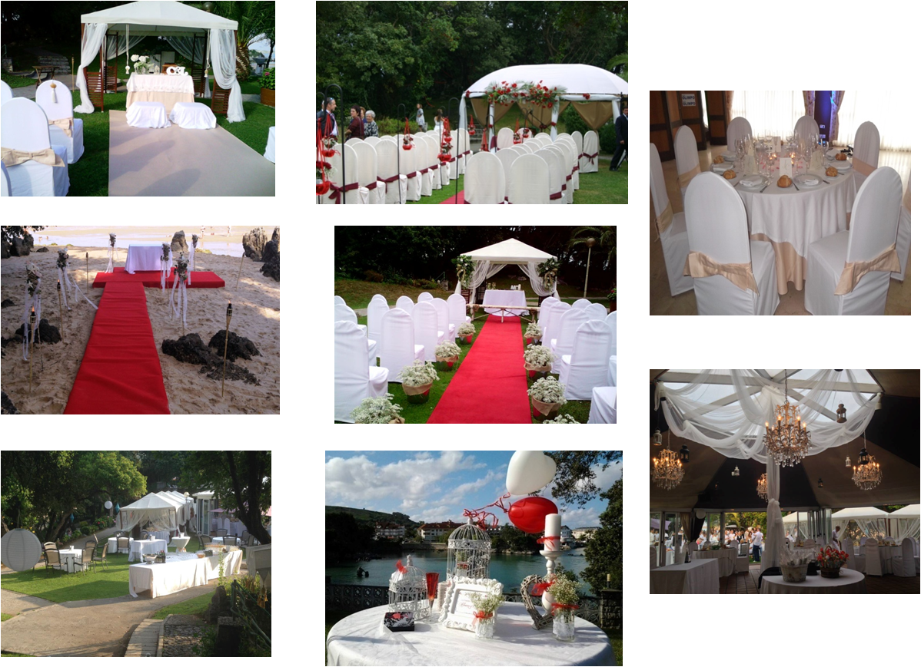
DISPONEMOS DE UN PARAISO AL BORDE
DEL MAR, PARA CELEBRAR VUESTRA BODA
CIVIL CON CARPAS EN LOS JARDINES,
O SI LO PREFERIS EN LA PLAYA DE LA BARROSA
¡Es tu boda, pon tú los limites, aquí puedes!
Para continuar impresionando a vuestros invitados os ofrecemos la posibilidad de realizar un aperitivo de bienvenida en la pérgola cubierta en la terraza del Cava amenizada con actuaciones de mariachis, grupos de jazz o fuegos artificiales entre otros.
Mientras, vosotros podéis aprovechar este momento para la realización del reportaje fotográfico en los jardines, en el paseo marítimo, la cala o en nuestro mirador con vistas al mar Cantábrico... Un marco incomparable.
Una vez finalizado el aperitivo, y ya dentro del salón, vuestros invitados degustarán el menú que vosotros, junto con vuestros familiares, hayáis elaborado previamente en la prueba que el Hotel os brinda.
Nuestro restaurante os ofrece un estilo de cocina marinera con toques de autor, conjugando la calidad de primeras materias primas con la imaginación e innovación de nuestro equipo de profesionales, para ofrecer a nuestros clientes una gastronomía divertida y especial, manteniendo siempre la esencia de lo tradicional
SALONES | Salón  Patricia | Salón  Anselmo | Patricia  +  Anselmo | Terraza  del  Cava | Sala  Mª Luisa | Salón Domingo | Salón  J.Ramón | Salón  Felipe
Banquetes | 250 | 160 | 410 | 140 | 40 | 40 | 50 | 50
Dinner | 160 | 90 | 325 | 100 | - | - | - | -
Cocktail | 300 | 180 | 450 | 160 | 50 | 50 | 50 | 50
Mesa "U" | 60 | - | - | 50 | 25 | 20 | 30 | 30
Mesa Imperial | 70 | 50 | 70 | 40 | 20 | 20 | 30 | 30
Medidas | 20x14 | 20x9 | 20x23 | Octógono | 9x7 | 10x5 | 6x10 | 6x10
Altura | 3 | 3 | 3 | 4 | 3 | 2,75 | 2,75 | 2,75
Superficie/m2 | 280 | 180 | 460 | 160 | 63 | 50 | 60 | 60
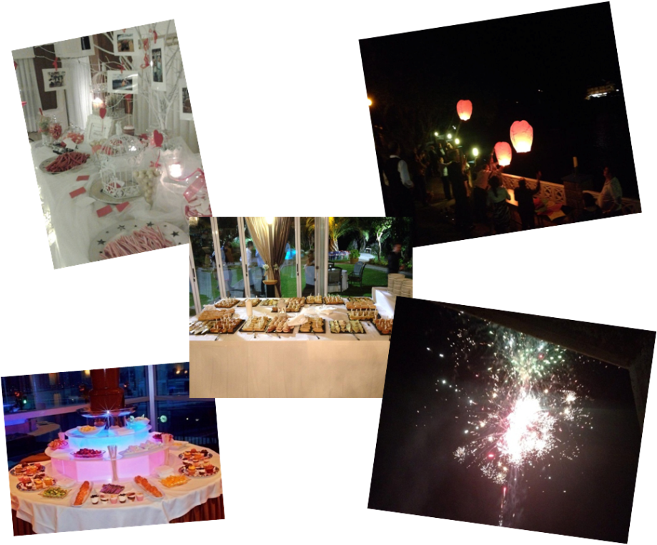
Para que tu día sea único, el Hotel Olimpo cuenta con varios salones de gran amplitud y luminosidad, diseñados especialmente para que todo salga perfecto.
Ofreciendo la oportunidad de elegir vuestra propia mantelería y decoración floral, así como cualquier otro complemento escénico que haga de vuestra boda algo novedoso e innovador.
La amplitud de nuestros salones hace que podáis disfrutar del baile nupcial, con barra libre en el mismo salón del banquete. Pudiendo optar por una orquesta o Disc-jockey eligiendo las canciones que os acompañarán en este día tan especial.
ES PRONTO PARA IRSE A CASA, SEGUIMOS LA FIESTA EN LA DISCOTECA
Durante dos horas cambiamos de ambiente y disfrutaremos de uno de los momentos más divertidos en nuestra discoteca, y, por qué no, deleitar a tus invitados con una sorpresa muy dulce: fondue de chocolate con gominolas y frutas o un buffet de gominolas
FIN DE FIESTA Y RECENA EN NUESTRA TERRAZA CHILL OUT, acompañado de la mejor música y el mejor ambiente con decoración totalmente personalizada

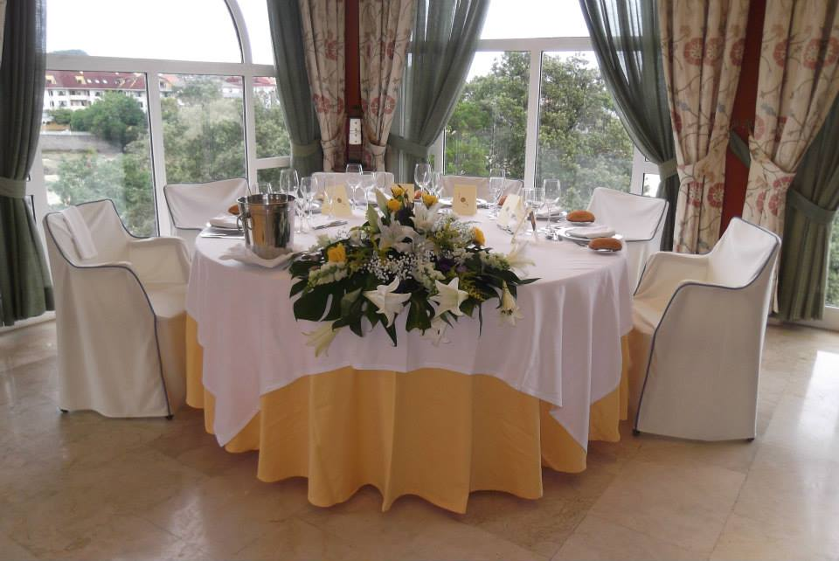

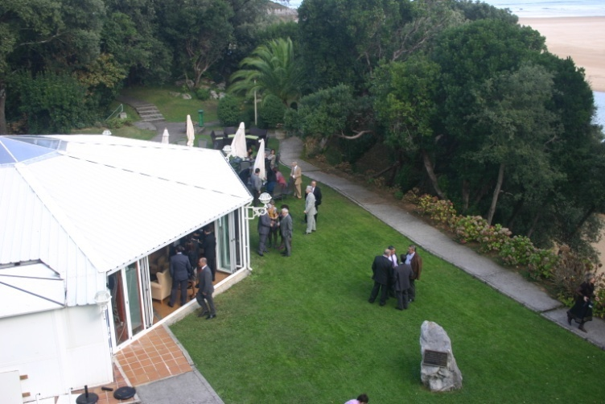

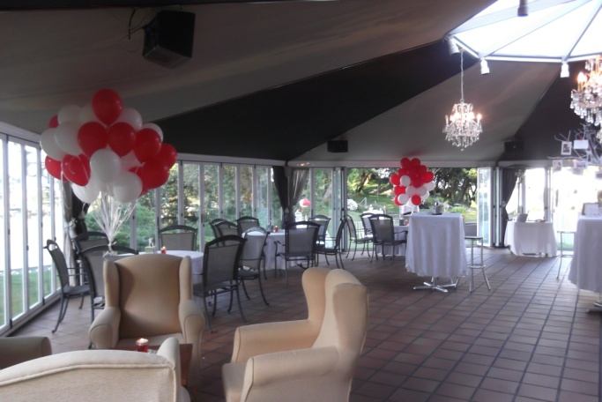
Antes de la boda…La Petición de Mano
Una vez que han decidido casarse, la pedida de mano es una de las celebraciones inmediatas a tan importante acontecimiento. Es un evento perfecto para que los familiares de los novios se traten y se conozcan, y celebrándolo en nuestro restaurante estaréis en terreno “neutral”
La cena de Gala o Fiesta Prenupcial
Si decidís decir adiós a vuestra soltería conjuntamente, organizamos una fiesta prenupcial la noche antes de la boda, para que la paséis con amigos y familiares en una cena de gala íntima.
Cualquier otro evento, no dudéis en consultarnos sin ningún compromiso

Hotel Olimpo: Nuestro día más feliz…

…El Tuyo

Hotel Restaurante Olimpo ****
Finca Los Cuarezos, s/n
39195 Isla
CANTABRIA
T. 942 67 93 32
F. 942 67 94 63
olimpo@hotelesdecantabria.com

